BỘ CÔNG THƯƠNG

**TRƯỜNG ĐẠI HỌC CÔNG NGHIỆP THỰC PHẨM TP. HCM**

**KHOA CÔNG NGHỆ THÔNG TIN**

*************



**BÁO CÁO BÀI TẬP NHÓM**

**Môn học: Phân tích thiết kế hệ thống thông tin**

***Đề tài:***

**QUẢN LÝ TRUNG TÂM DẠY HỌC**

Giảng viên hướng dẫn: ThS. Nguyễn Thị Thanh Thuỷ

Sinh viên thực hiện*:*

1. Đặng Hoàng Cẩm My – 2001180476

2. Nguyễn Hồng Phúc – 2001181265

3. Nguyễn Ngọc Hải – 2001181090

4. Nguyễn Văn Dương – 2001181069

5. Dương Đình Hải – 2001181093

TP. HỒ CHÍ MINH, tháng 06 năm 2021

# LỜI CẢM ƠN

Trên thực tế không có sự thành công nào mà không gắn liền với những sự hỗ trợ, giúp đỡ dù ít hay nhiều, dù trực tiếp hay gián tiếp của người khác. Trong suốt thời gian từ khi bắt đầu làm đồ án đến nay, chúng em đã nhận được rất nhiều sự quan tâm, giúp đỡ của quý thầy cô, gia đình và bạn bè. Với lòng biết ơn sâu sắc nhất, chúng em xin gửi đến quý thầy cô ở Khoa Công nghệ thông tin – Trường Đại Học Công nghiệp thực phẩm thành phố Hồ Chí Minh với tri thức và tâm huyết của mình để truyền đạt vốn kiến thức quý báu cho chúng em trong suốt thời gian hoàn thành đồ án.

Chúng em xin chân thành cảm ơn Cô Nguyễn Thị Thanh Thuỷ đã tận tâm hướng dẫn chúng em qua từng buổi học trên lớp cũng như những buổi nói chuyện, thảo luận về lĩnh vực hệ thống thông tin. Nếu không có những lời hướng dẫn, dạy bảo của cô thì chúng em nghĩ bài đồ án này của chúng em rất khó có thể hoàn thiện được.

Một lần nữa, chúng em xin chân thành cảm ơn cô. Bài đồ án được thực hiện trong khoảng thời gian gần 4 tuần. Bước đầu đi vào thực tế, tìm hiểu về lĩnh vực sáng tạo, kiến thức của chúng em còn hạn chế và còn nhiều bỡ ngỡ. Do vậy, không tránh khỏi những thiếu sót là điều chắc chắn, chúng em rất mong nhận được những ý kiến đóng góp quý báu của quý thầy cô và các bạn học cùng lớp để kiến thức của chúng em trong lĩnh vực này được hoàn thiện hơn.

Lời cảm tạ Cô Nguyễn Thị Thanh Thuỷ. Sau cùng, chúng em xin kính chúc quý thầy cô trong khoa Công nghệ thông tin và Ban giám hiệu nhà trường thật dồi dào sức khỏe, niềm tin để tiếp tục thực hiện sứ mệnh cao đẹp của mình là truyền đạt kiến thức cho thế hệ mai sau.

*Thành phố Hồ Chí Minh, tháng 06 năm 2021*

# MỤC LỤC

LỜI CẢM ƠN 1

MỤC LỤC 2

DANH MỤC CÁC HÌNH VẼ VÀ ĐỒ THỊ 4

CHƯƠNG I. TỔNG QUAN 6

1. Giới thiệu sơ lược hệ thống 6

1.1. Giới thiệu 6

1.2. Cơ cấu tổ chức 6

2. Mục tiêu và phạm vi đề tài 7

2.1. Các yêu cầu chức năng 7

2.2. Các yêu cầu phi chức năng 7

3. Khảo sát hệ thống 7

3.1. Quy trình nghiệp vụ 7

3.2. Các biểu mẫu đã thu thập 9

CHƯƠNG II. PHÂN TÍCH HỆ THỐNG 14

1. Mô hình hóa nghiệp vụ 14

1.1. Sơ đồ Use-Case nghiệp vụ 14

1.2. Mô hình hóa quy trình nghiệp vụ 15

2. Mô hình Use-case hệ thống 25

2.1. Sơ đồ Use-Case hệ thống 25

2.2. Đặc tả cho từng use case hệ thống 26

3. Sơ đồ lớp mức phân tích 30

CHƯƠNG III. THIẾT KẾ HỆ THỐNG 31

1. Thiết kế CSDL quan hệ 31

2. Thiết kế giao diện hệ thống 31

3. Sơ đồ lớp ở mức thiết kế 35

3.2. Mô hình 3 lớp chức năng Đăng Ký Học 36

3.3. Mô hình 3 lớp chức năng Xếp Thời Khoá Biểu 37

4. Cài đặt hệ thống 38

4.1. Chức năng Quản lý Học Viên 38

4.2. Chức năng Quản lý Giáo Viên 39

4.3. Chức năng Quản lý Thời Khoá Biểu 40

4.4. Chức năng Đăng Ký Học 41

4.5. Chức năng Điểm Danh Học Viên 43

CHƯƠNG IV. KẾT LUẬN 44

TÀI LIỆU THAM KHẢO 45

# DANH MỤC CÁC HÌNH VẼ VÀ ĐỒ THỊ

Hình I.1 Phiếu theo dõi học sinh theo các lớp 9

Hình I.2 Phiếu tổng kết điểm môn học cuối kì 10

Hình I.3 Danh sách vân tay đã điểm danh 10

Hình I.4 Danh sách điểm danh học sinh 11

Hình I.5 Phiếu điểm danh giáo viên 11

Hình I.6 Biên lai thu học phí 12

Hình I.7 Phiếu đăng ký thông tin học sinh 13

Hình II.1 Use case nghiệp vụ 14

Hình II.2 Sơ đồ đối tượng nghiệp vụ đăng ký học 15

Hình II.3 Sơ đồ hoạt động đăng ký học 16

Hình II.4 Sơ đồ tuần tự nghiệp vụ đăng ký học 17

Hình II.5 Sơ đồ dối tượng nghiệp vụ đóng học phí 18

Hình II.6 Sơ đồ hoạt động đóng học phí 19

Hình II.7 Sơ đồ tuần tự nghiệp vụ đóng học phí 20

Hình II.8 Sơ đồ đối tượng nghiệp vụ chấm công giáo viên 21

Hình II.9 Sơ đồ hoạt động chấm công giáo viên 21

Hình II.10 Sơ đồ tuần tự nghiệp vụ chấm công giáo viên 22

Hình II.11 Sơ đồ đối tượng nghiệp vụ nhận lương giáo viên 23

Hình II.12 Sơ đồ hoạt động nhận lương giáo viên 24

Hình II.13 Sơ đồ tuần tự nghiệp vụ nhận lương giáo viên 24

Hình II.14 Use case hệ thống 25

Hình II.15 Sơ đồ hoạt động chức năng Tra cứu TKB 26

Hình II.16 Sơ đồ tuần tự chức năng Tra cứu TKB 27

Hình II.17 Sơ đồ hoạt động chức năng Đăng Ký Học 28

Hình II.18 Sơ đồ tuần tự chức năng Đăng Ký Học 28

Hình II.19 Sơ đồ lớp mức phân tích 30

Hình III.1 CSDL mức quan hệ 31

Hình III.2 Giao diện đăng nhập 31

Hình III.3 Trang chủ 32

Hình III.4 Quản lý học viên 32

Hình III.5 Quản lý giáo viên 33

Hình III.6 Quản lý giáo vụ 33

Hình III.7 Tư vấn 34

Hình III.8 Quản lý hệ thống 34

Hình III.9 Sơ đồ lớp mức thiết kế 35

Hình III.10 Mô hình 3 lớp chức năng Đăng Ký Học 36

Hình III.11 Mô hình 3 lớp chức năng Sắp Xếp Thời Khoá Biểu 37

Hình III.12 Quản lý thông tin học viên 38

Hình III.13 Quản lý thông tin giáo viên 39

Hình III.14 Quản lý thời khoá biểu 40

Hình III.15 Biểu mẫu in thời khoá biểu 41

Hình III.16 Quản lý phiếu đăng ký 42

Hình III.17 Quản lý điểm danh học viên 43

# TỔNG QUAN

## Giới thiệu sơ lược hệ thống

### Giới thiệu

Công nghệ thông tin càng được phát triển mạnh mẽ, bùng nổ như ngày nay là một dấu hiệu đáng mừng cho nền kinh tế. Không cần phải ghi ghi chép chép, doanh nghiệp có thể sử dụng các dữ liệu ngay trên hệ thống mạng, máy tính. Rất thuận tiện và nhanh gọn cho việc xử lý và truy xuất thông tin, chuẩn hoá thông tin nhân sự, đẩy mạnh hiệu suất và đơn giản hoá công việc.

Song, hệ thống quản lý trung tâm bồi dưỡng văn hoá và luyện thi đại học cũng không ngoại lệ. Hệ thống giúp cho người dùng dễ dàng quản lý thông tin học sinh, giáo viên, nhân viên. Đồng thời, cũng giúp sắp xếp lịch học và thời khoá biểu một cách hợp lý nhất. Mặt khác, hệ thống giúp bộ phận kế toán quản lý thu chi chặt chẽ, kiểm soát được trang thiết bị tại trung tâm. Bộ phận Tư Vấn có thể điểm danh học sinh, giáo viên đầy đủ và hệ thống nhất.

### Cơ cấu tổ chức

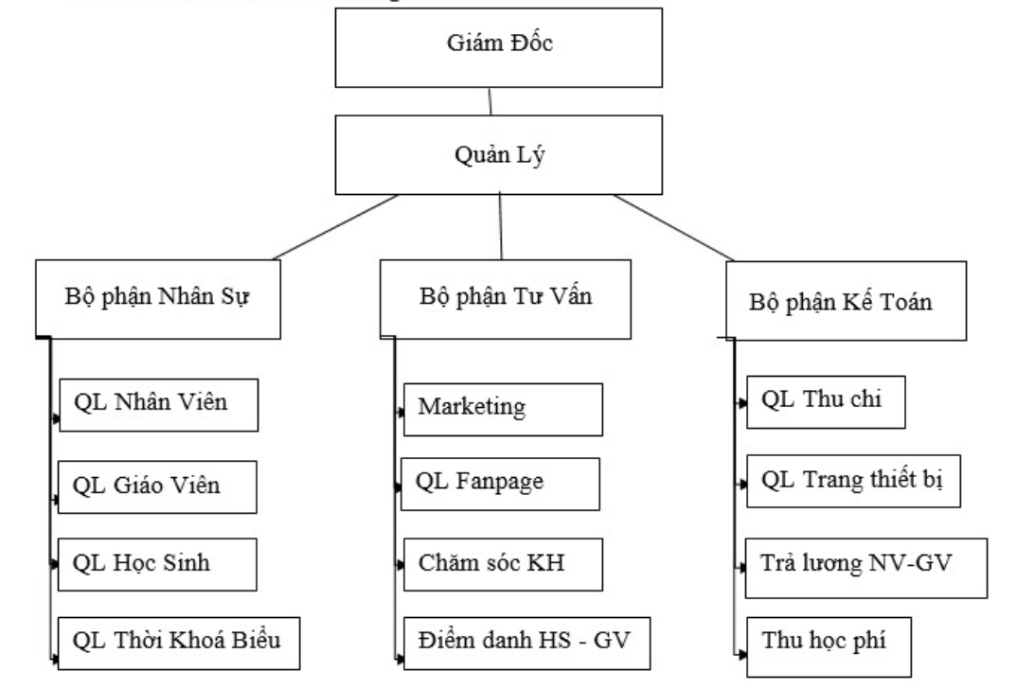

## Mục tiêu và phạm vi đề tài

### Các yêu cầu chức năng

* Nhân sự quản lý thông tin Nhân Viên
* Nhân sự quản lý thông tin Giáo Viên
* Nhân sự quản lý thông tin Học Sinh
* Nhân sự quản lý Thời khoá biểu
* Kế toán quản lý thu chi
* Kế toán quản lý trang thiết bị
* Kế toán trả lương giáo viên – nhân viên
* Kế toán thu học phí học sinh
* Tư vấn tiếp nhận học sinh
* Tư vấn điểm danh học sinh – giáo viên
* Tư vấn chăm sóc khách hàng

### Các yêu cầu phi chức năng

* Giao diện dễ sử dụng
* Màu sắc trẻ trung năng động
* Tốc độ truy xuất nhanh
* Có tính đúng đắn
* Cài đặt trên môi trường window
* Sử dụng công nghệ Winform C#
* Sử dụng giao diện hỗ trợ của Devexpress và Dot Net Bar
* Dùng hệ quản trị CSDL SQL Server

## Khảo sát hệ thống

### Quy trình nghiệp vụ

Quy trình đăng ký học: Khi học viên đến trung tâm, bộ phận tư vấn Tư vấn viên sẽ tiếp nhận cung cấp lịch học và giáo viên theo môn học mà học viên muốn học (chỉ có lớp học chưa đầy học viên), đối với lớp học đã đầy bộ phận tư vấn sẽ không giới thiệu lớp học đó. Học viên sẽ chọn lịch học mà mình muốn (không bị trùng lịch khác). Sau khi xác nhận được lịch học, học viên được nhận phiếu đăng ký để cung cấp thông tin cá nhân để bộ phận tư vấn thêm thông tin vào hệ thống và lấy vân tay học sinh để hỗ trợ cho việc điểm danh học sinh. Đối với trường hợp đăng ký giùm, sẽ lấy vân tay học sinh vào buổi học đầu tiên.

Quy trình thu học phí: Học viên sẽ đóng học phí theo từng tháng, dựa theo số môn đã đăng kí trong phiếu đăng ký, học phí được tính đồng giá cho từng khối lớp. Kế toán sẽ thu học phí và xuất biên lai cho học viên để xác nhận.

Quy trình trả lương giáo viên: Kế toán dựa vào danh sách điểm danh giáo viên hàng ngày để tính lương giáo viên dựa theo số tiết giáo viên dạy hoặc chia phần trăm theo đầu người. Kế toán đưa phiếu lương cho giáo viên xác nhận. Nếu có thiếu công hoặc dư công, giáo viên xác nhận và bộ phận kế toán sẽ chỉnh sửa lại phiếu lương đưa cho giáo viên. Nếu đúng thì thanh toán lương cho giáo viên tiến hành xác nhận đã đưa lương trên hệ thống.

Quy trình trả lương nhân viên: Quản lý dựa vào danh sách điểm danh nhân viên hàng ngày để tính lương theo số ca mà nhân viên đã đăng ký. Kế toán đưa phiếu lương cho nhân viên xác nhận. Nếu có thiếu công hoặc dư công, nhânviên xác nhận và bộ phận kế toán sẽ chỉnh sửa lại phiếu lương đưa cho nhân viên. Nếu đúng thì thanh toán lương cho nhân viên tiến hành xác nhận đã đưa lương trên hệ thống.

Quy trình điểm danh học sinh: Danh sách điểm danh học sinh sẽ dựa trên lịch học mà học viên đã đăng ký, điểm danh được thực hiện mỗi ca. Học sinh vào lớp sẽ check vân tay, bộ phận tư vấn sẽ dựa theo danh sách vân tay mà đánh dấu học sinh có đi học. Sau 10p học sinh chưa vào lớp, nhân viên sẽ gọi về cho phụ huynh xác nhận học sinh nghỉ có phép hay đi trễ (Phụ huynh không nghe máy sẽ tính là học sinh nghỉ không phép và sẽ có tin nhắn đi kèm là hôm đó học sinh nghỉ). Học sinh nghỉ môn học đó quá 3 buổi không phép sẽ bị xóa tên khỏi danh sách đăng ký môn học đó.

Quy trình chấm công giáo viên: Danh sách điểm danh giáo viên sẽ dựa trên lịch dạy trên thời khóa biểu, điểm danh được thực hiện mỗi ca. Giáo viên trước khi vào lớp sẽ check vân tay. Bộ phận tư vấn sẽ dựa theo danh sách vân tay giáo viên mà đánh dấu công cho giáo viên mỗi ngày. Nếu quá 10p giáo viên chưa vào lớp, nhân viên sẽ gọi cho giáo viên xác nhận giáo viên hôm nay bận việc nghỉ hay đi trễ. Nếu giáo viên nghỉ đột xuất hoặc có báo trước, nhân viên sẽ báo lại học sinh được nghỉ và thông báo lịch học bù của giáo viên cho phụ huynh.

Quy trình chấm công nhân viên: Danh sách điểm danh nhân viên sẽ dựa trên lịch làm mà nhân viên đã đăng ký, điểm danh được thực hiện mỗi ngày. Nhân viên trước khi vào làm sẽ check vân tay. Bộ phận tư vấn sẽ dựa theo danh sách vân tay nhân viên mà đánh dấu công cho nhân viên mỗi ngày.

Quy trình sắp xếp thời khóa biểu: Dựa theo lịch đăng ký dạy của giáo viên, phòng học còn trống đảm bảo đủ số buổi của các lớp.

### Các biểu mẫu đã thu thập

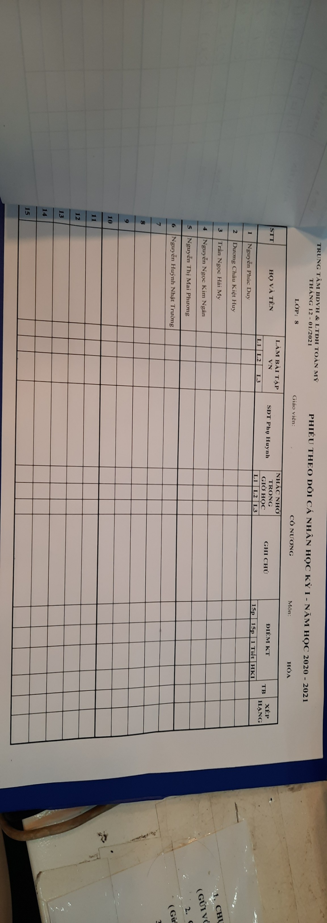

###### Phiếu theo dõi học sinh theo các lớp

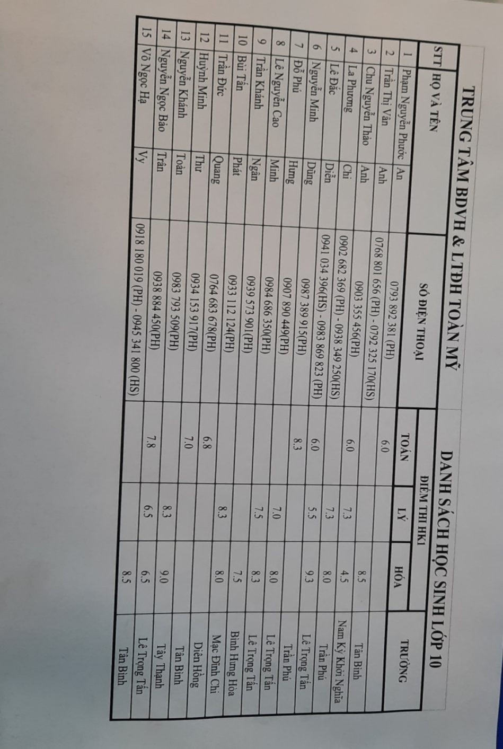

###### Phiếu tổng kết điểm môn học cuối kì

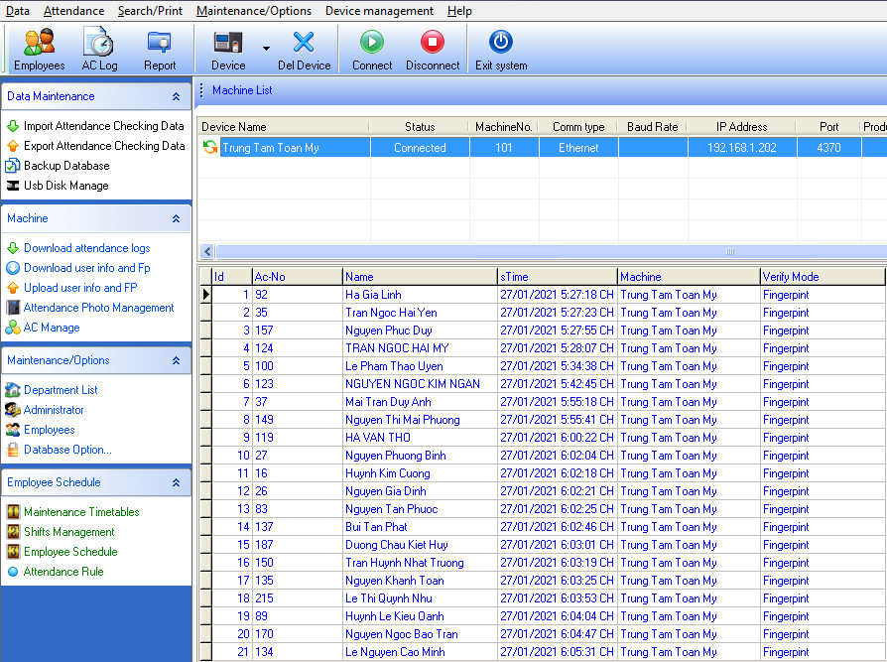

###### Danh sách vân tay đã điểm danh

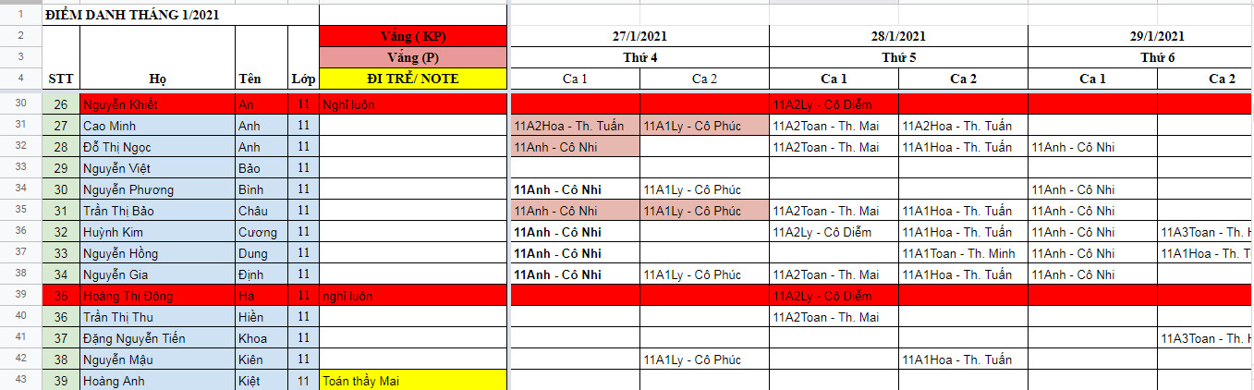

###### Danh sách điểm danh học sinh

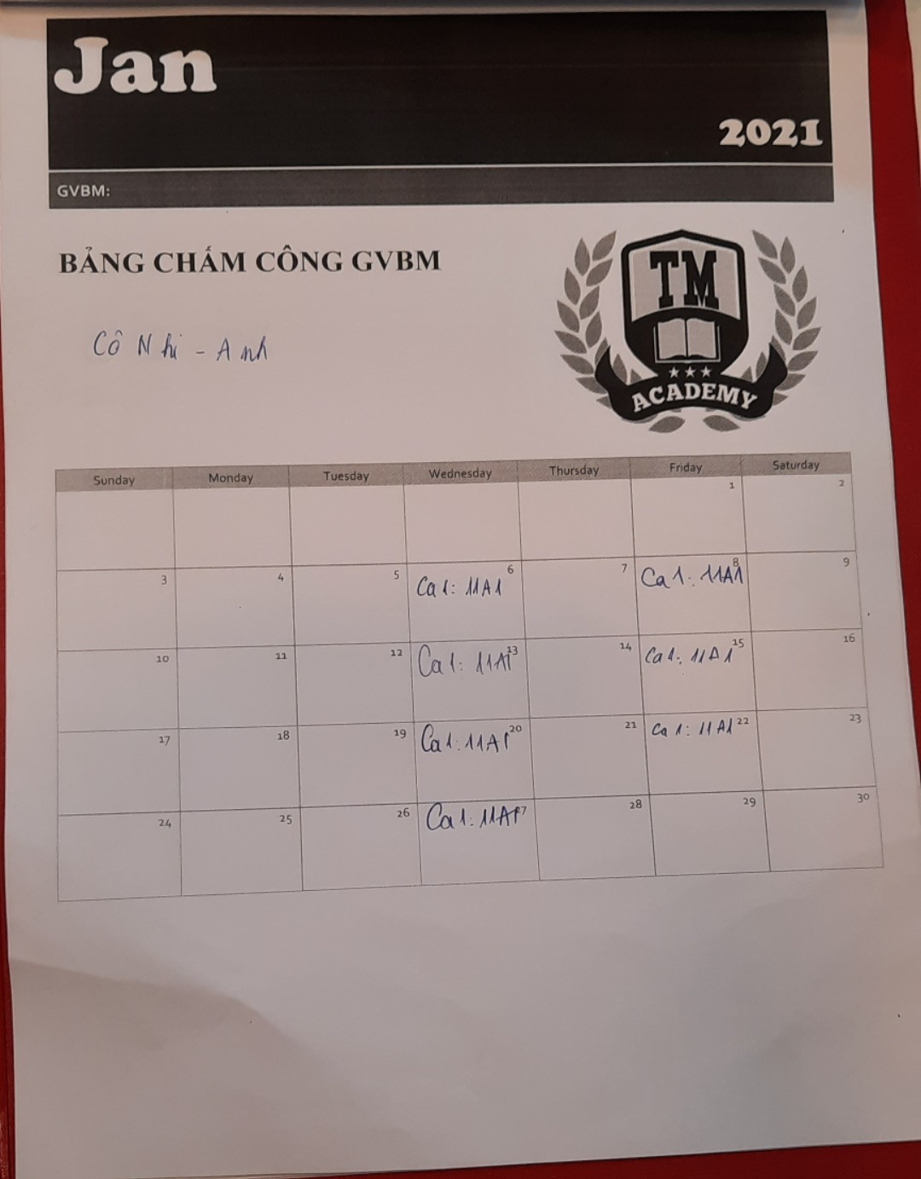

###### Phiếu điểm danh giáo viên

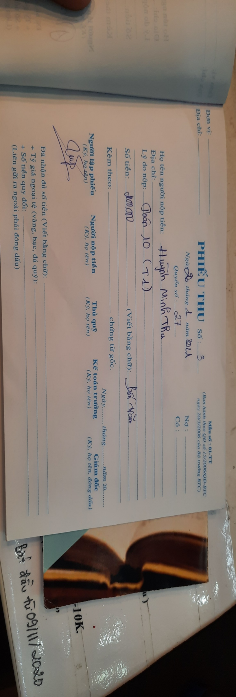

###### Biên lai thu học phí

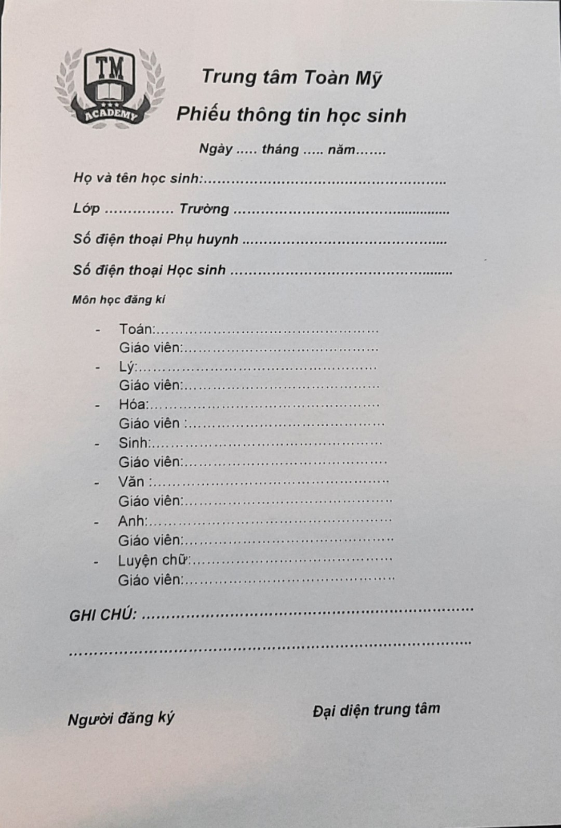

###### Phiếu đăng ký thông tin học sinh

# PHÂN TÍCH HỆ THỐNG

## Mô hình hóa nghiệp vụ

### Sơ đồ Use-Case nghiệp vụ

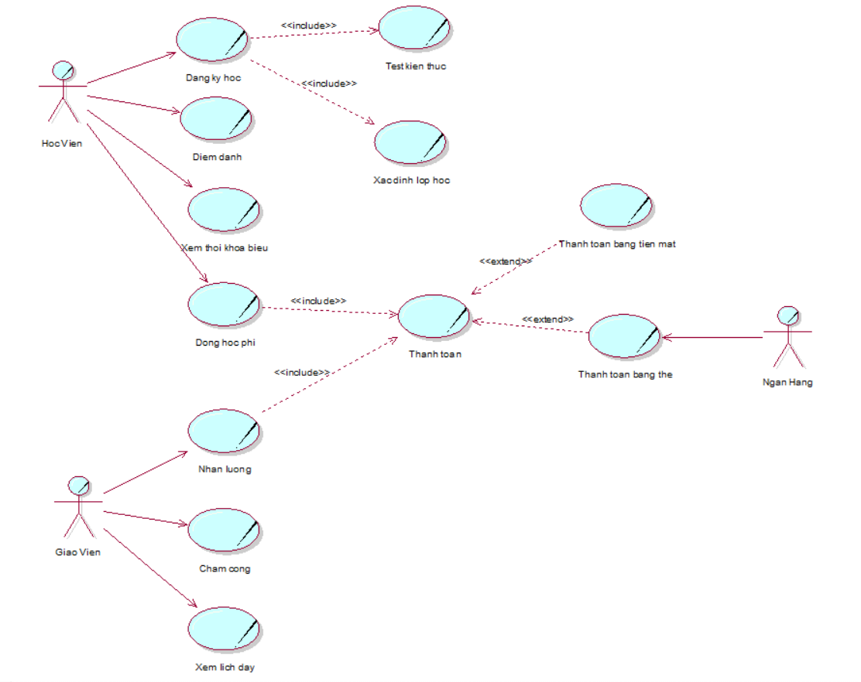

###### Use case nghiệp vụ

### Mô hình hóa quy trình nghiệp vụ

#### Quy trình xử lý đăng ký học

##### Mô tả bằng văn bản

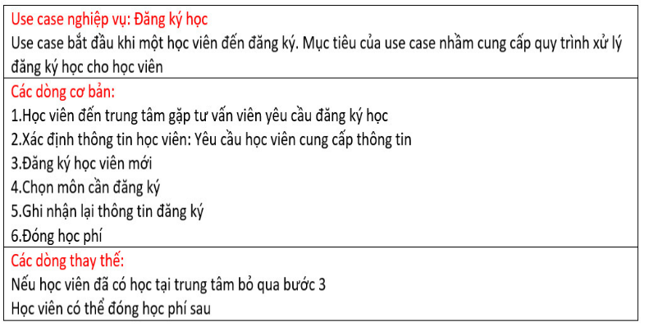

##### Sơ đồ đối tượng nghiệp vụ

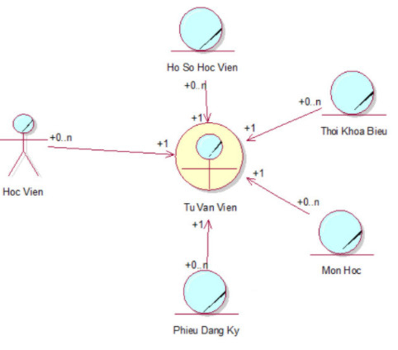

###### Sơ đồ đối tượng nghiệp vụ đăng ký học

##### Sơ đồ hoạt động

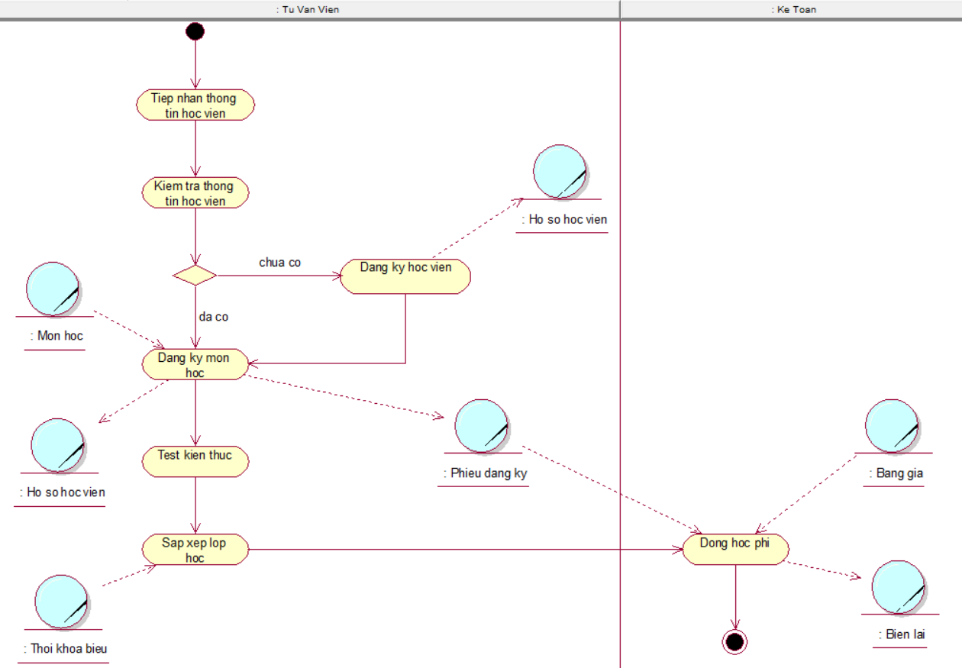

###### Sơ đồ hoạt động đăng ký học

##### Sơ đồ tuần tự

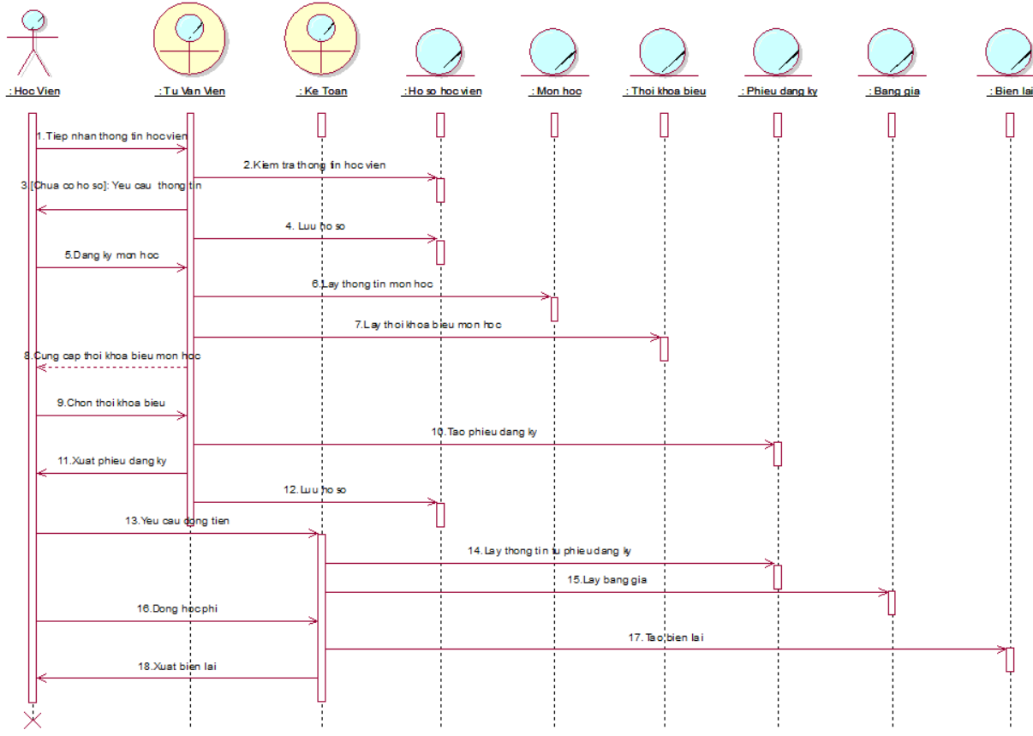

###### Sơ đồ tuần tự nghiệp vụ đăng ký học

#### Quy trình xử lý đóng học phí

##### Mô tả bằng văn bản

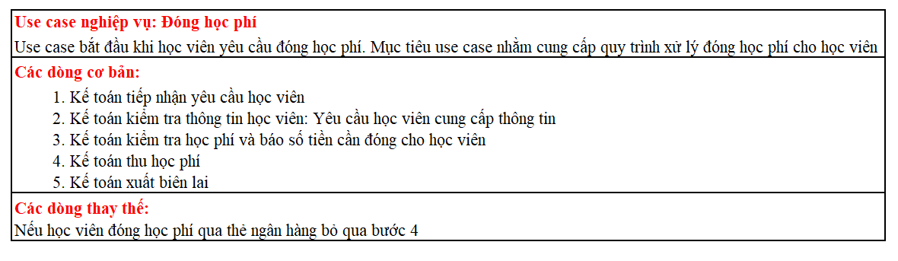

##### Sơ đồ dối tượng nghiệp vụ

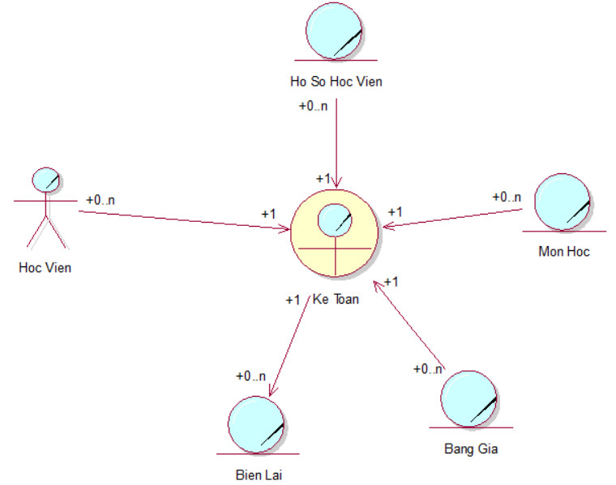

###### Sơ đồ dối tượng nghiệp vụ đóng học phí

##### Sơ đồ hoạt động

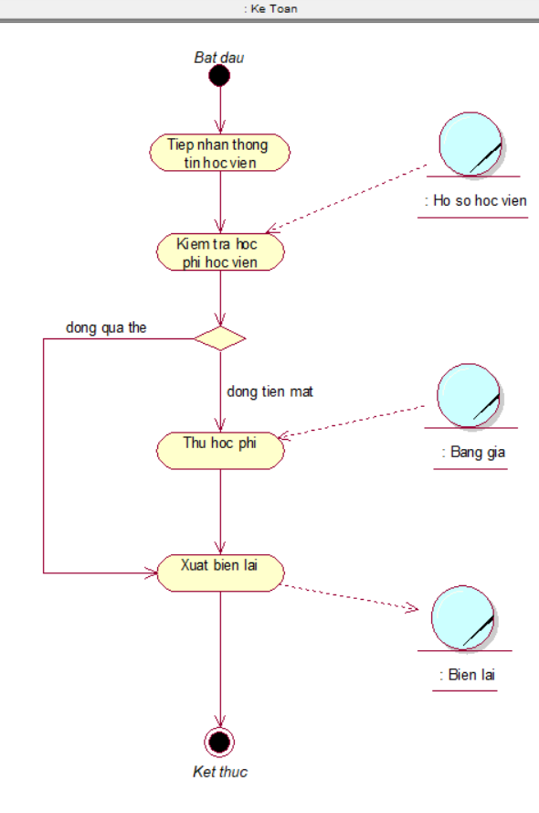

###### Sơ đồ hoạt động đóng học phí

##### Sơ đồ tuần tự

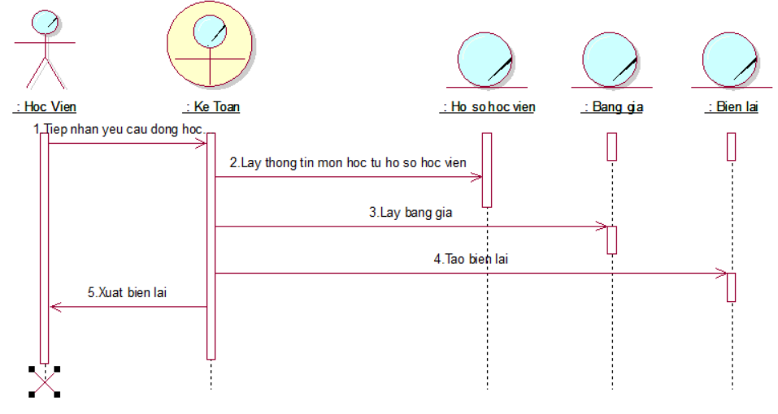

###### Sơ đồ tuần tự nghiệp vụ đóng học phí

#### Quy trình xử lý chấm công giáo viên

##### Mô tả bảng văn bản

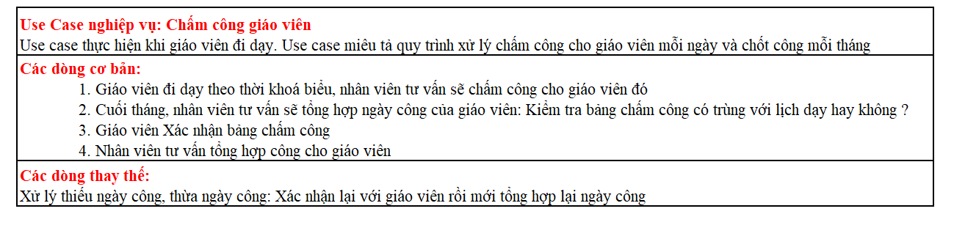

##### Sơ đồ đối tượng nghiệp vụ

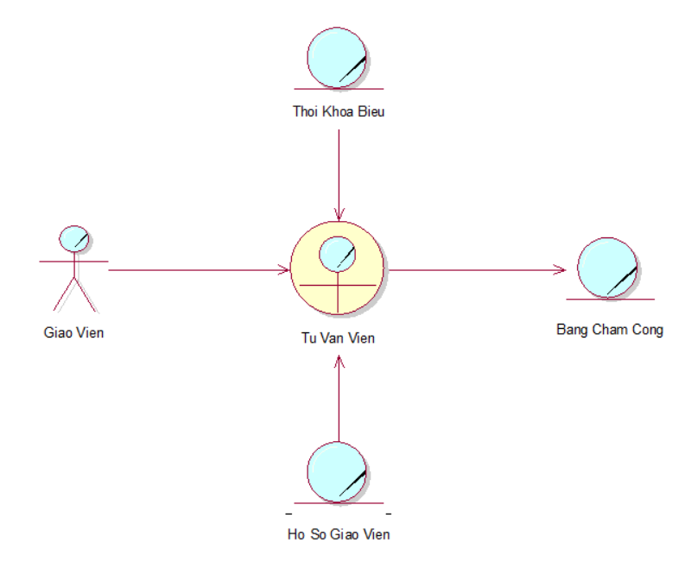

###### Sơ đồ đối tượng nghiệp vụ chấm công giáo viên

##### Sơ đồ hoạt động

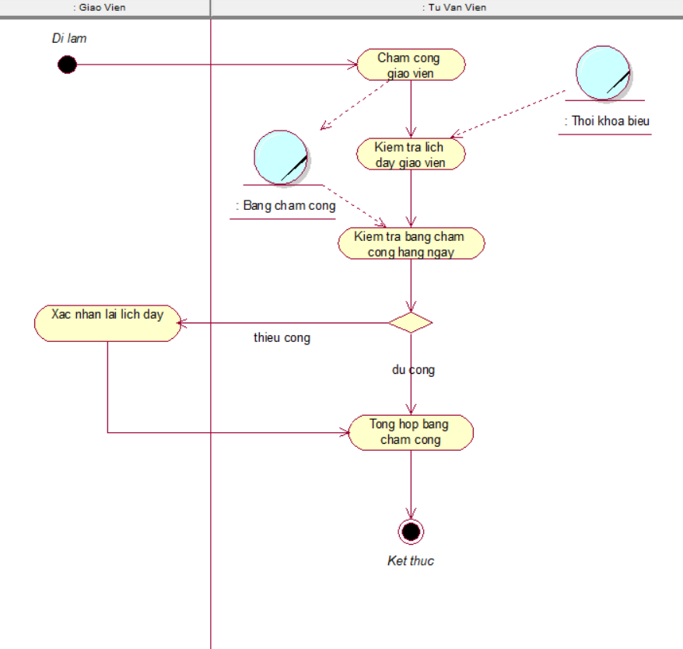

###### Sơ đồ hoạt động chấm công giáo viên

##### Sơ đồ tuần tự

##### 

###### Sơ đồ tuần tự nghiệp vụ chấm công giáo viên

#### Quy trình xử lý nhận lương giáo viên

##### Mô tả bằng văn bản

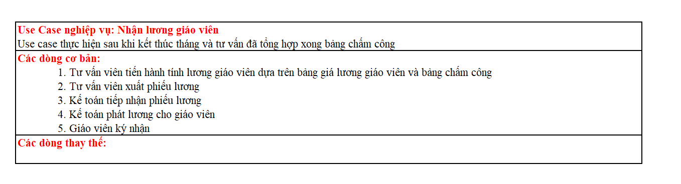

##### Sơ đồ đối tượng nghiệp vụ

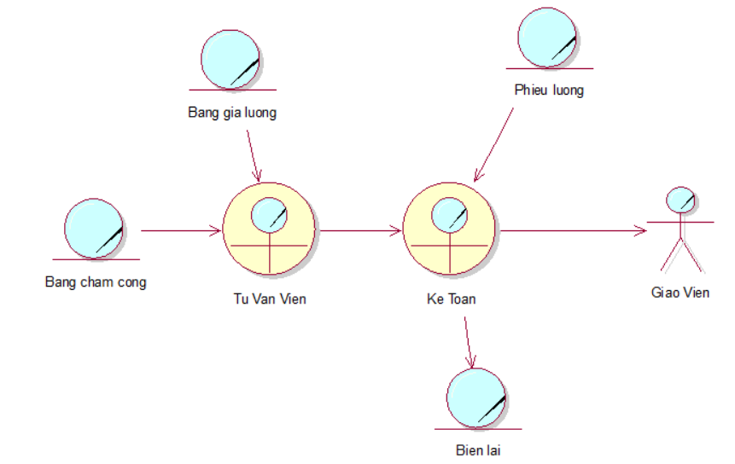

###### Sơ đồ đối tượng nghiệp vụ nhận lương giáo viên

##### Sơ đồ hoạt động

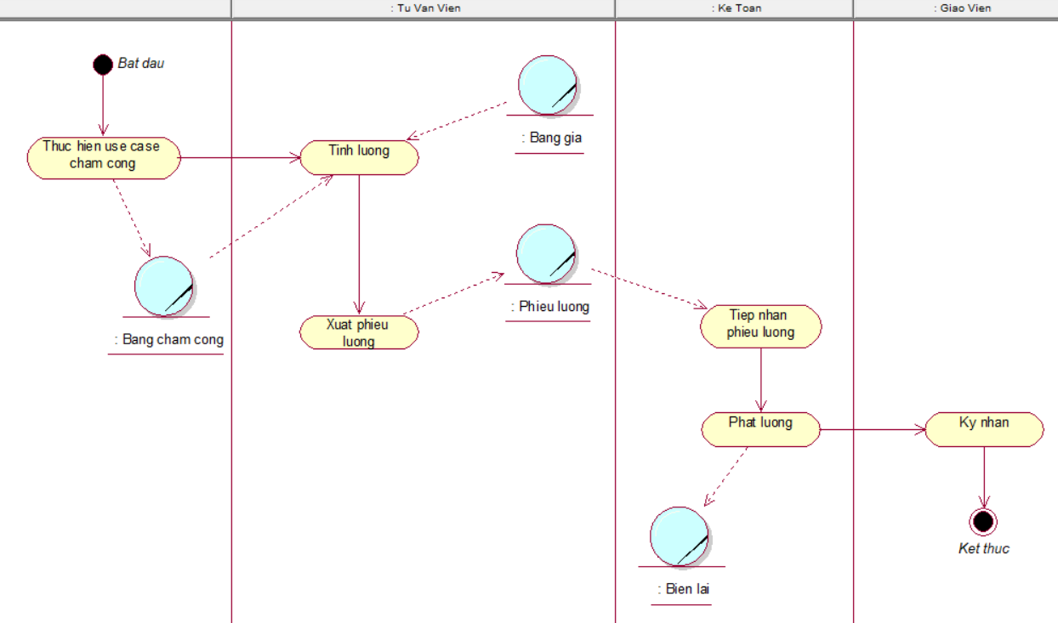

###### Sơ đồ hoạt động nhận lương giáo viên

##### Sơ đồ tuần tự

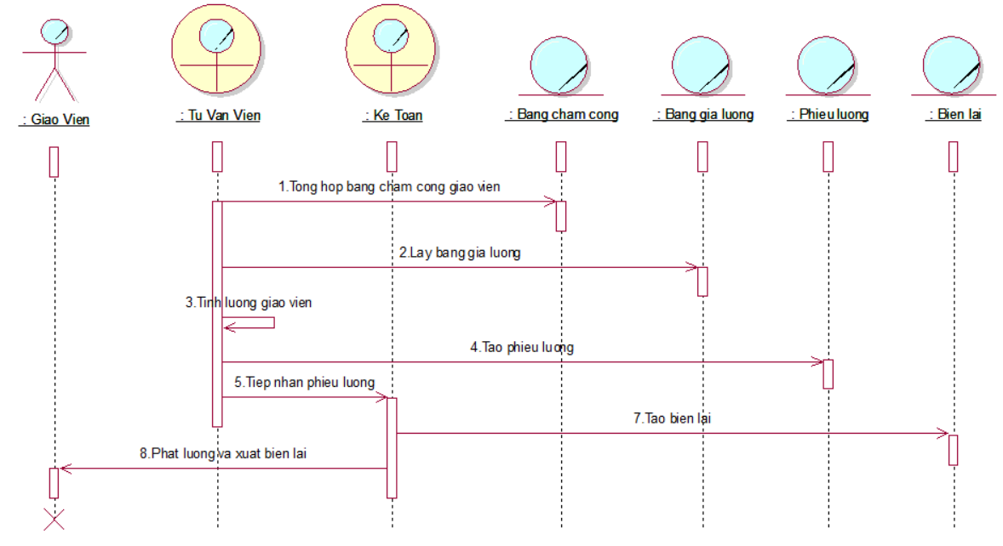

###### Sơ đồ tuần tự nghiệp vụ nhận lương giáo viên

## Mô hình Use-case hệ thống

### Sơ đồ Use-Case hệ thống

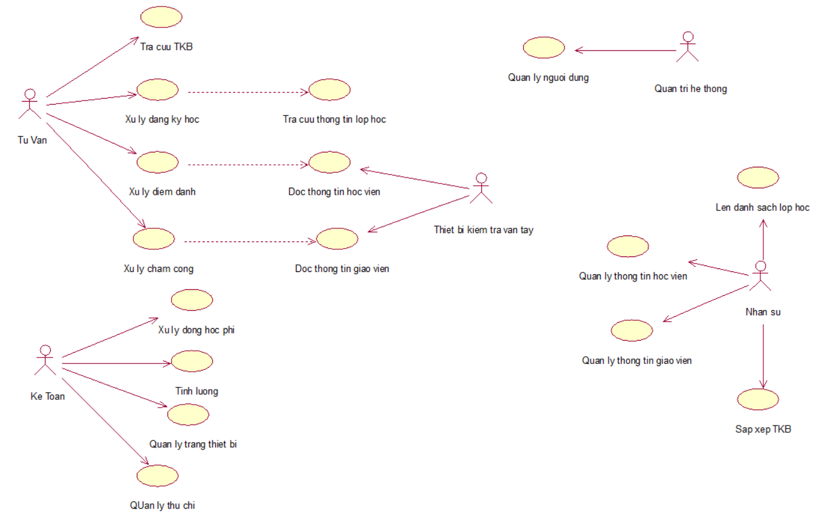

###### Use case hệ thống

### Đặc tả cho từng use case hệ thống

#### Use case Tra cứu TKB

##### Mô tả

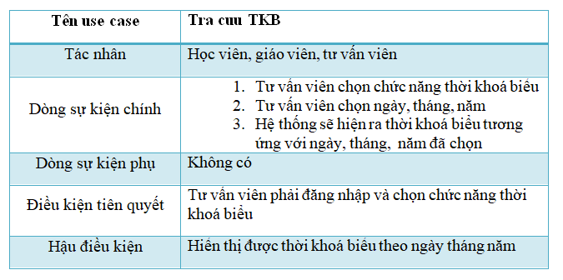

##### Sơ đồ hoạt động

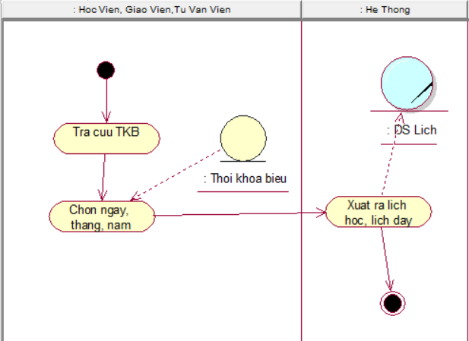

###### Sơ đồ hoạt động chức năng Tra cứu TKB

##### Sơ đồ tuần tự

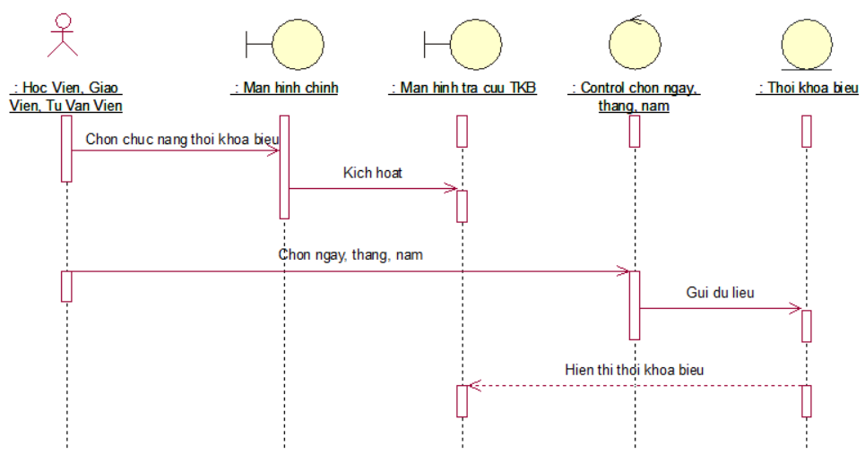

###### Sơ đồ tuần tự chức năng Tra cứu TKB

#### Use case Xử lý đăng ký học

##### Mô tả

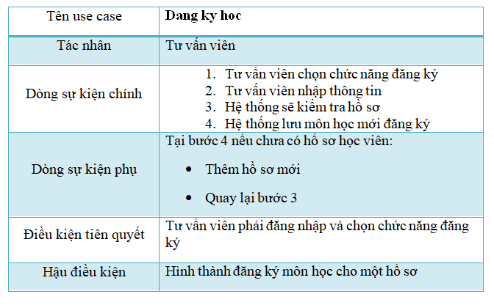

##### Sơ đồ hoạt động

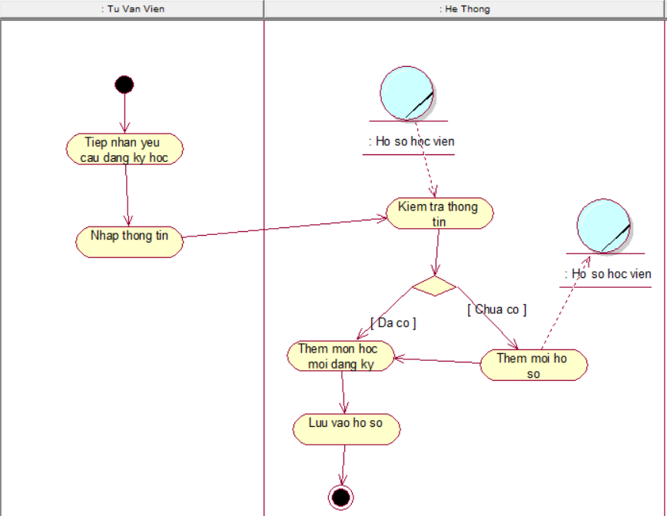

###### Sơ đồ hoạt động chức năng Đăng Ký Học

##### Sơ đồ tuần tự

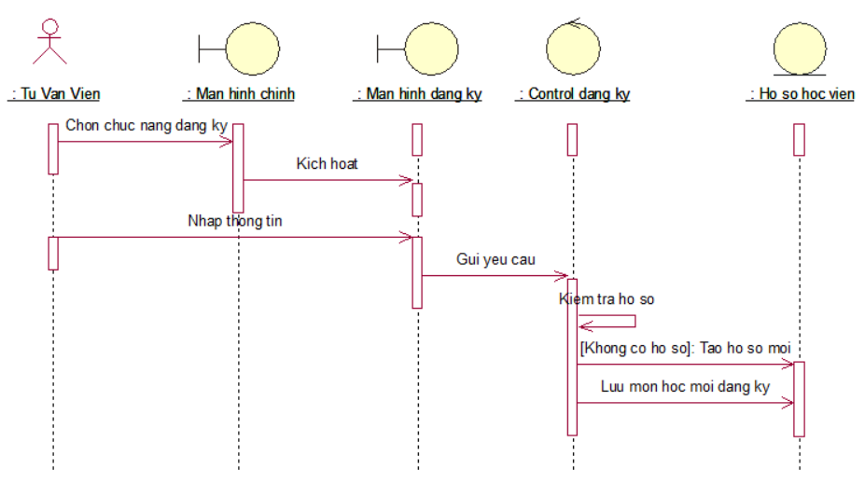

###### Sơ đồ tuần tự chức năng Đăng Ký Học

#### Use case xử lý chấm công

##### Mô tả

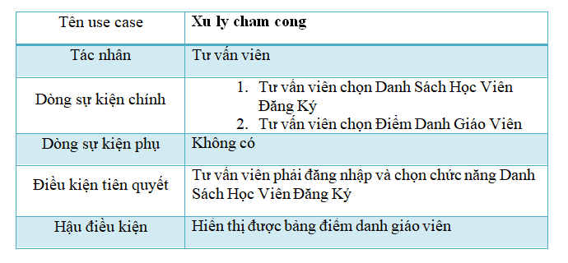

## Sơ đồ lớp mức phân tích

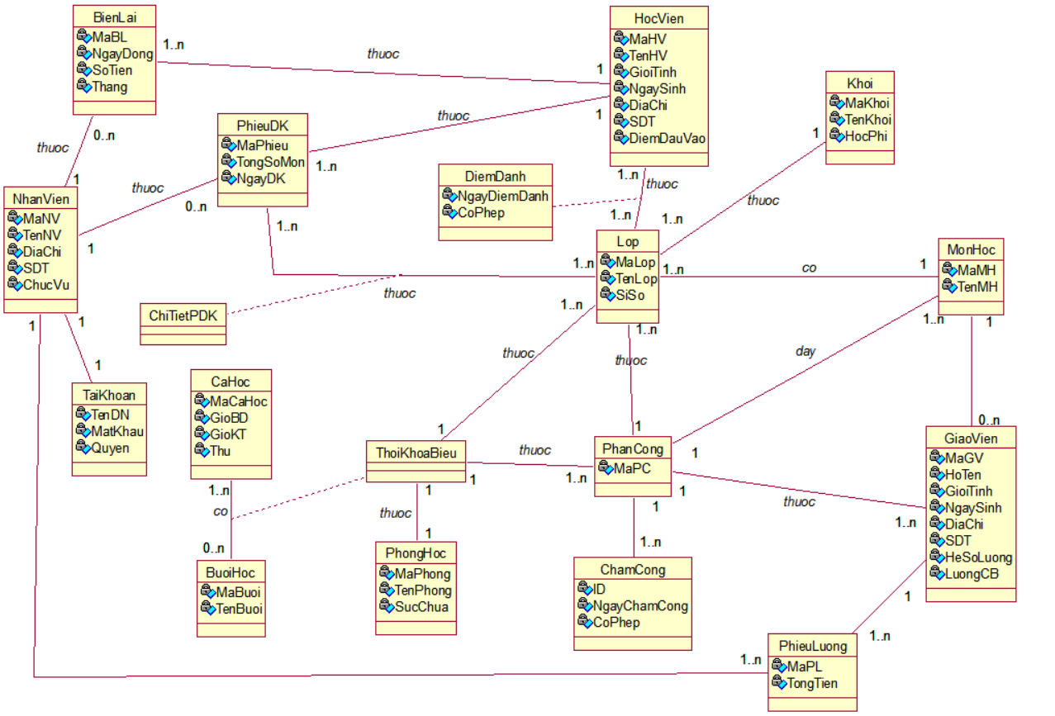

###### Sơ đồ lớp mức phân tích

# THIẾT KẾ HỆ THỐNG

## Thiết kế CSDL quan hệ

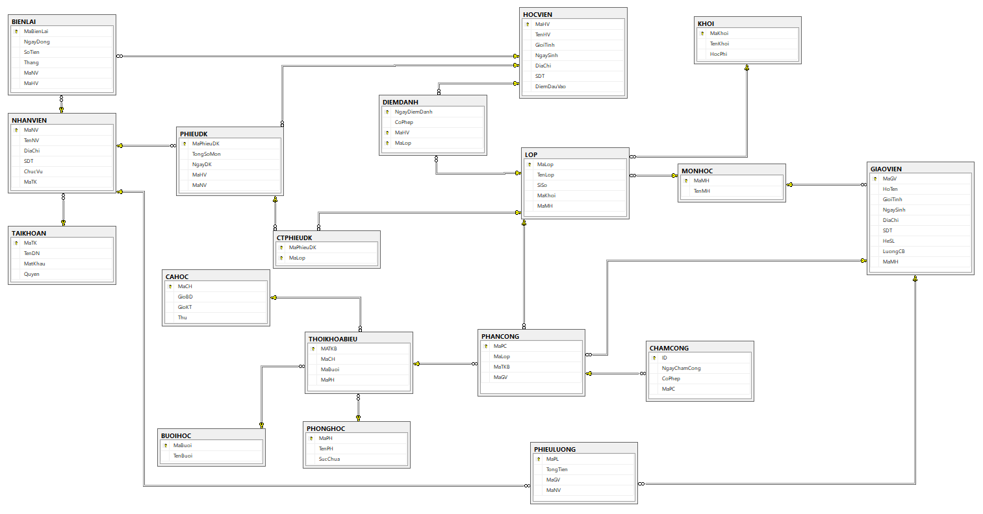

###### CSDL mức quan hệ

## Thiết kế giao diện hệ thống

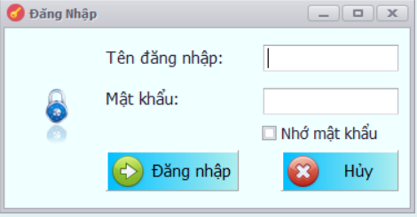

###### Giao diện đăng nhập

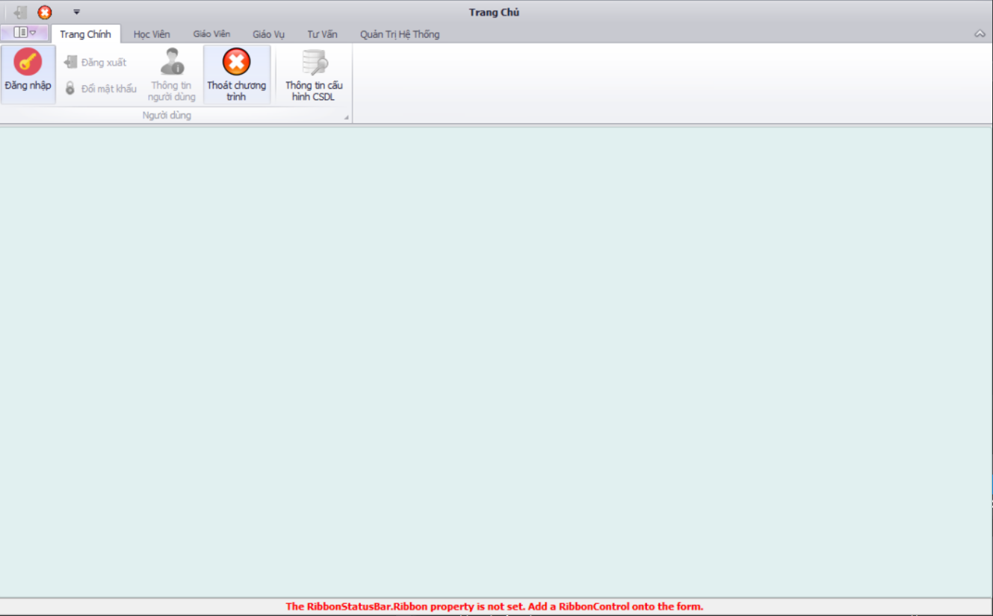

###### Trang chủ

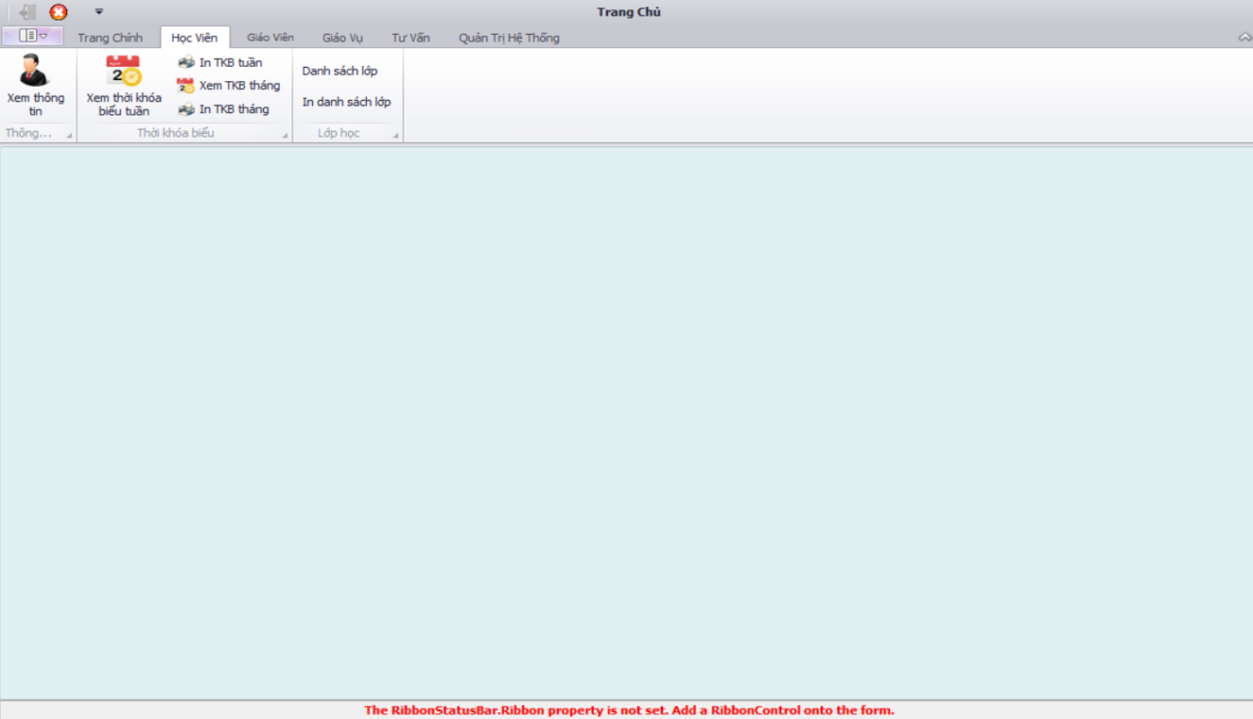

###### Quản lý học viên

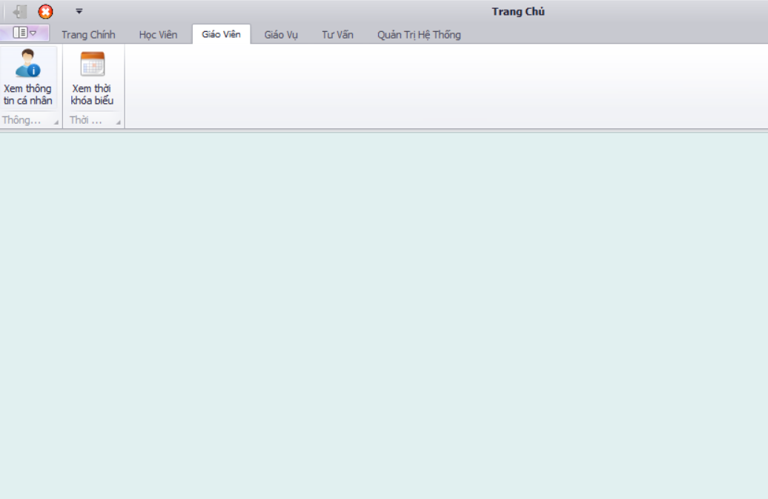

###### Quản lý giáo viên

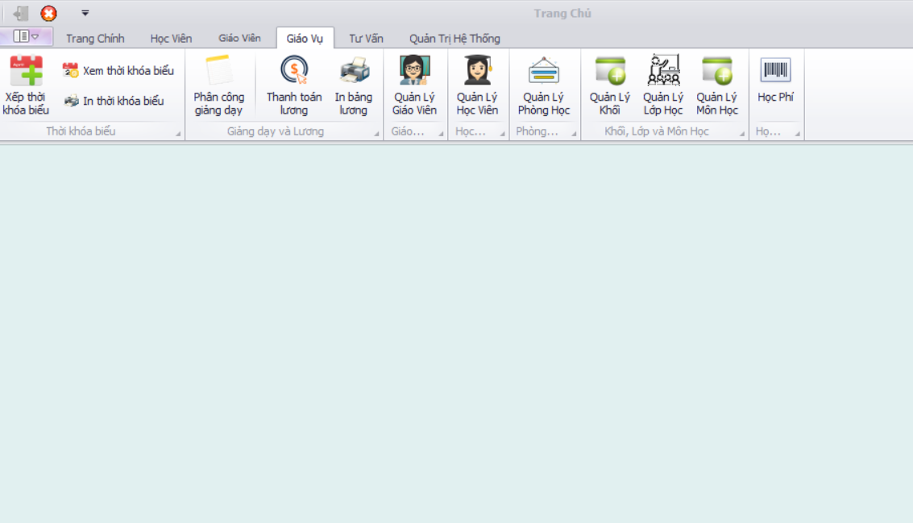

###### Quản lý giáo vụ

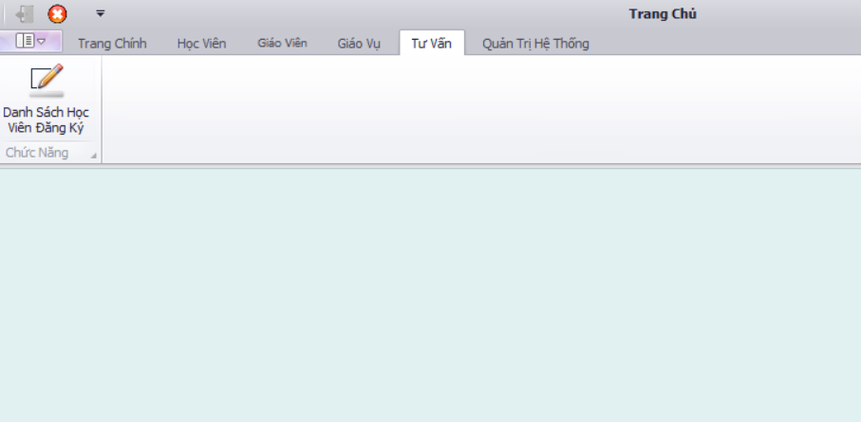

###### Tư vấn

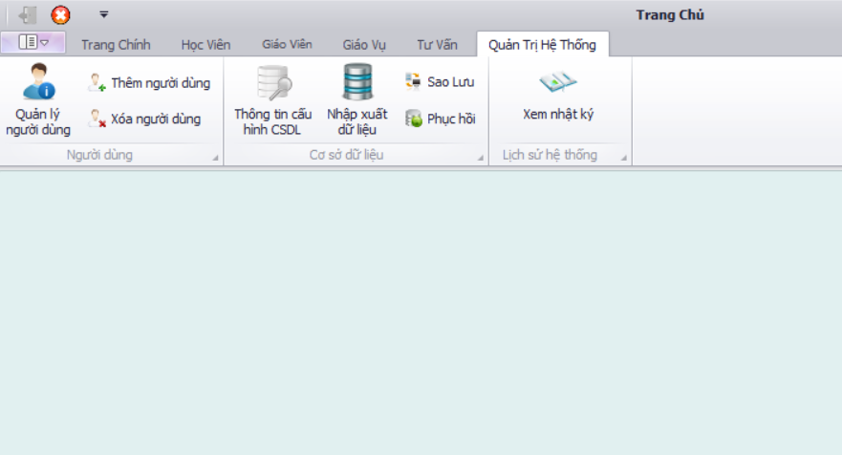

###### Quản lý hệ thống

## Sơ đồ lớp ở mức thiết kế

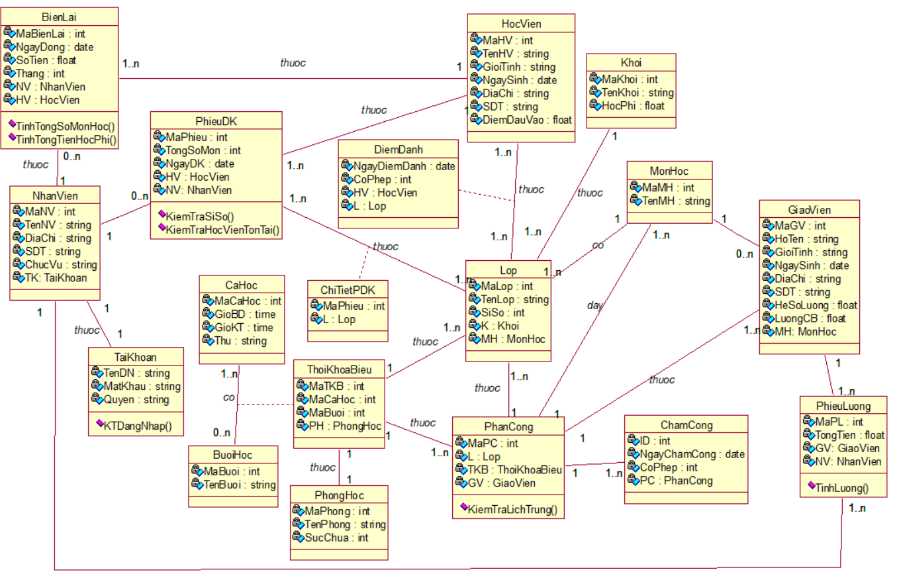

###### Sơ đồ lớp mức thiết kế

Mô hình 3 lớp chức năng Đăng Ký Học

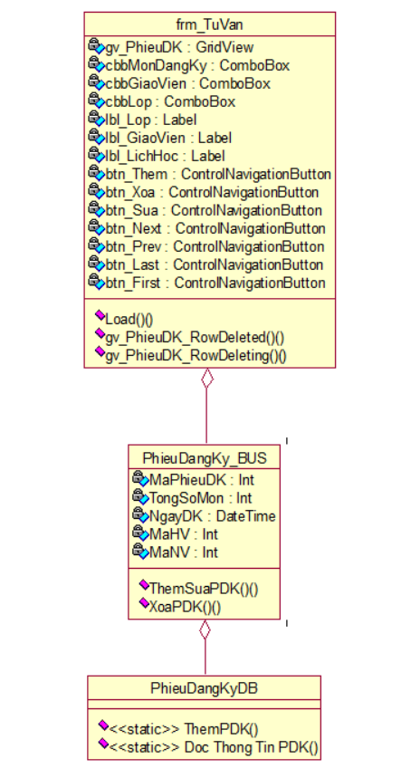

###### Mô hình 3 lớp chức năng Đăng Ký Học

Mô hình 3 lớp chức năng Xếp Thời Khoá Biểu

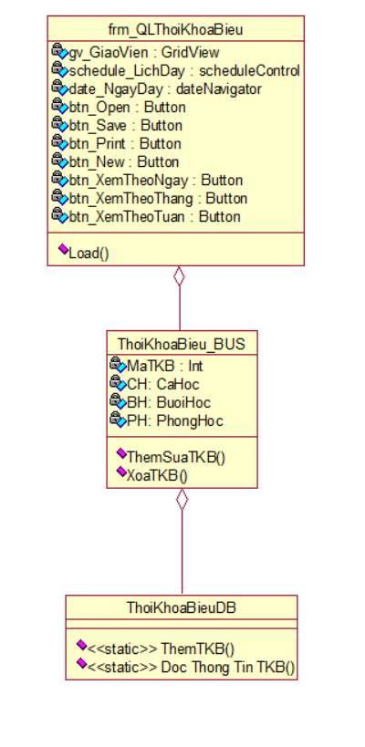

###### Mô hình 3 lớp chức năng Sắp Xếp Thời Khoá Biểu

## Cài đặt hệ thống

### Chức năng Quản lý Học Viên

Mô tả: Khi bấm vào Xem thông tin sẽ hiển thị ra gridview gồm các thông tin của học viên. Có thể thêm, xoá, sửa học viên trực tiếp trên gridview, ngoài ra có thể xem được các môn học mà học viên đã đăng ký bằng cách nhấn vào dấu +.

Khi nhấn vào Xem thời khoá biểu tuần sẽ hiển thị ra lịch học tuần của học viên, bạn có thể in lịch học. Xem thời khoá biểu tháng cũng tương tự

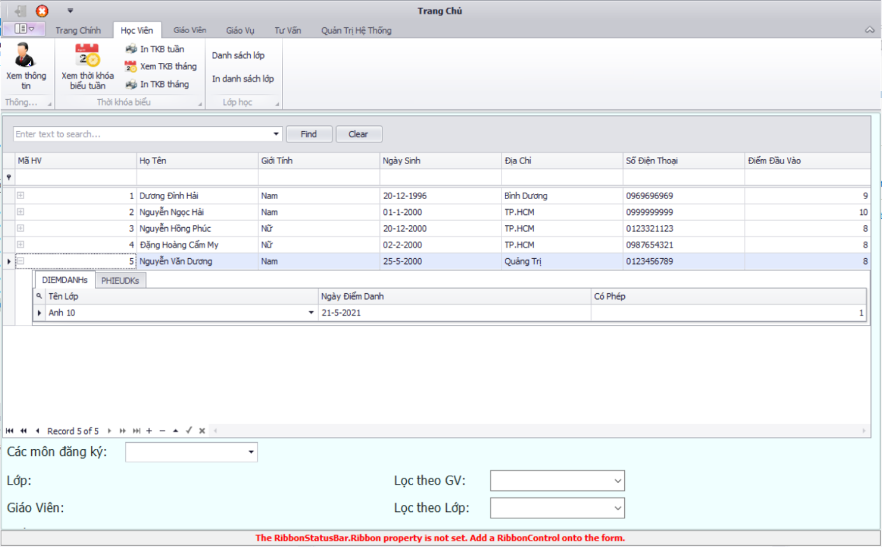

###### Quản lý thông tin học viên

Chức năng Quản lý Giáo Viên

Mô tả: Khi bấm vào Xem thông tin cá nhân sẽ hiển thị ra gridview gồm các thông tin của giáo viên. Có thể thêm, xoá, sửa giáo viên trực tiếp trên gridview, ngoài ra có thể xem được các phân công mà giáo viên đã được xếp bằng cách nhấn vào dấu +.

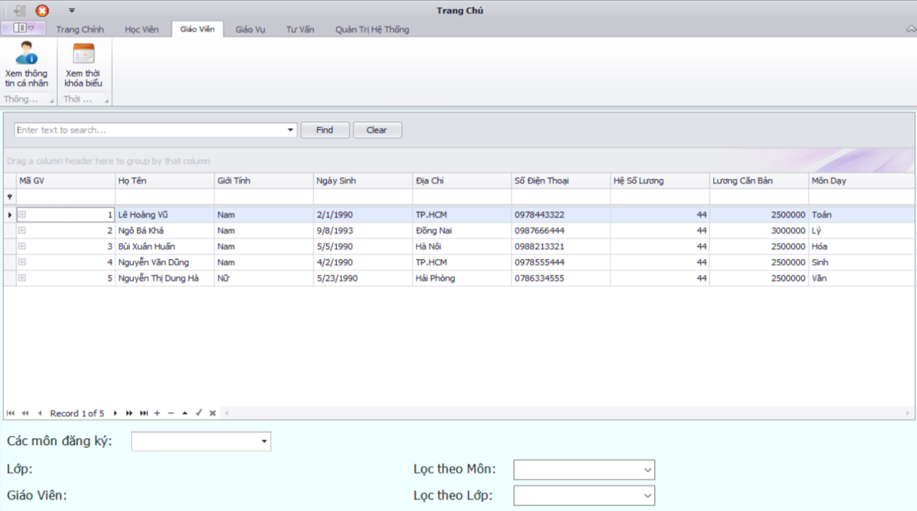

###### Quản lý thông tin giáo viên

Chức năng Quản lý Thời Khoá Biểu

Mô tả: Khi nhấn vào Xem thời khoá biểu sẽ hiển thị ra lịch dạy (Theo ngày, tuần, tháng, năm) của giáo viên. Có thể in thời khoá biểu.

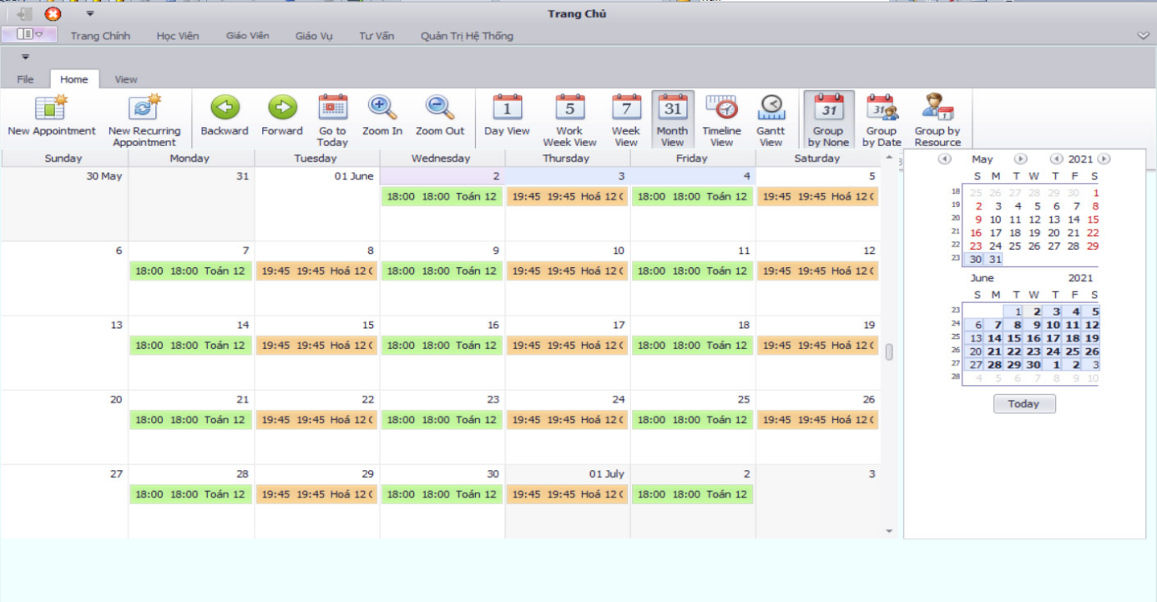

###### Quản lý thời khoá biểu

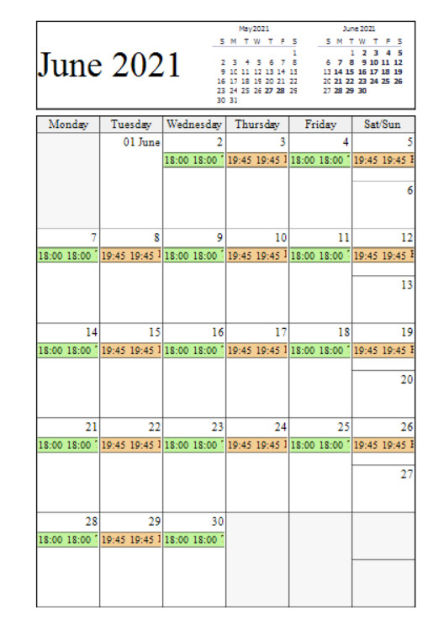

###### Biểu mẫu in thời khoá biểu

Chức năng Đăng Ký Học

Mô tả: Khi nhấn vào Danh sách học viên đăng ký sẽ hiện ra gridview danh sách các phiếu đăng ký. Có thể thêm, xoá, sửa phiếu đăng ký trực tiếp trên gridview. Có thể xem được các môn đã được đăng ký trong phiếu bằng cách nhấn dấu cộng.

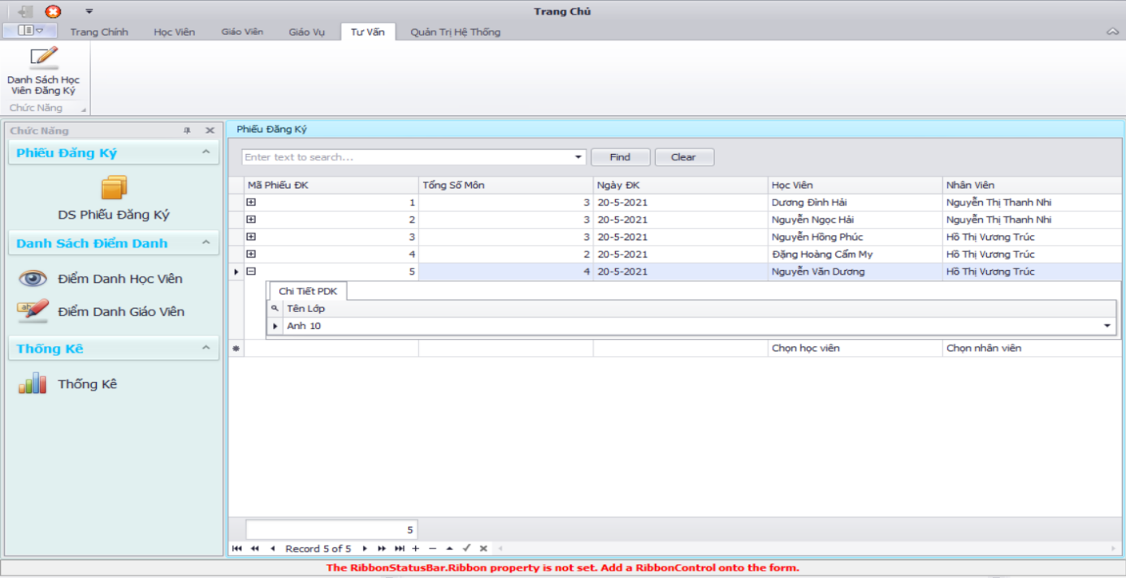

###### Quản lý phiếu đăng ký

Chức năng Điểm Danh Học Viên

Khi nhấn Điểm danh học viên sẽ hiện ra gridview danh sách điểm danh của học viên, Điểm danh giáo viên tương tự.

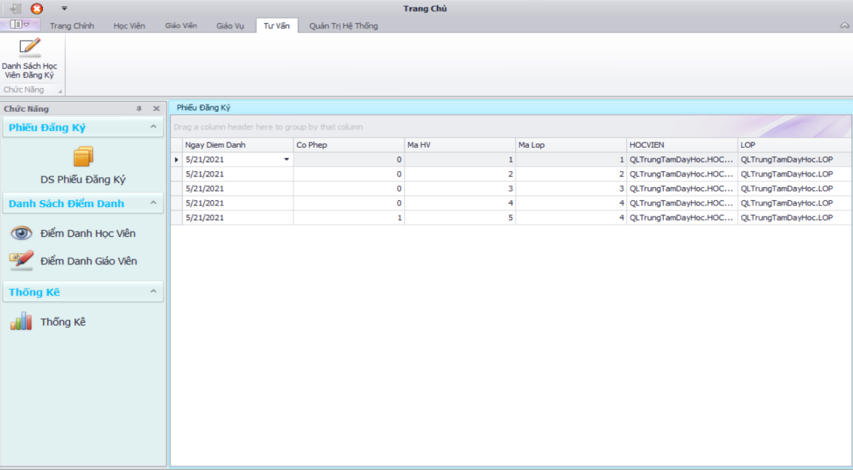

###### Quản lý điểm danh học viên

# KẾT LUẬN

Trong suốt quá trình học tập và thực hiện báo cáo bài tập nhóm dưới sự hướng dẫn của cô Nguyễn Thị Thanh Thuỷ, nhóm chúng em đã được đi phân tích thực tế nghiệp vụ của đề tài và học hỏi rất nhiều về nghiệp vụ chuyên ngành mình đang học. Qua đó, nhóm em rút ra được rất nhiều bài học kinh nghiệm trong quá trình thực hiện bài báo cáo này. Phần lớn, bài báo cáo nhóm em đáp ứng hầu hết các chức năng được yêu cầu đúng hạn. Song, bên cạnh đó còn có khá nhiều mặt hạn chế về chuyên môn nhóm em chưa đáp ứng tốt và giao diện khá khó dùng. Điều đó làm ảnh hưởng khá lớn đến việc sử dụng của khách hàng. Vậy nên muốn chất lượng tốt hơn, nhóm em sẽ phải hoàn thiện tốt nhất và khắc phục các hạn chế trên để việc sử dụng đạt được kết quả tốt nhất. Xin chân thành cảm ơn cô Nguyễn Thị Thanh Thuỷ đã hướng dẫn chúng em thực hiện tốt bài báo cáo này !

# TÀI LIỆU THAM KHẢO

**Website**

[1]<https://docs.devexpress.com/WindowsForms/3455/controls-and-libraries/data-grid>

[2]<https://docs.devexpress.com/WindowsForms/634/controls-and-libraries/data-grid/data-binding>

[3]<https://docs.devexpress.com/WindowsForms/1971/controls-and-libraries/scheduler>

**Hết**